мастер-класс

«Модели человеческой мотивации»

4 июня 2009 года, Одесса

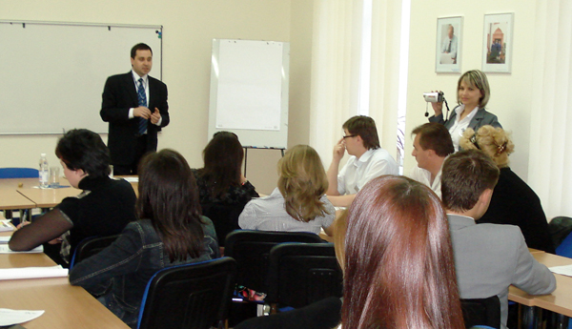

Что движет поведением человека? Почему мы ставим те или иные цели? Почему они отличаются от целей других людей в похожих условиях? С некоторыми людьми нам общаться легко и просто, а некоторые нас не понимают – почему?

Основные задачи мастерской:
- Описание основных моделей человеческой мотивации. Методика определения мотива. Суть наиболее ярко выраженных конфликтов, основанных на мотивах.
- Распространенное поведение людей, принадлежащих к разным мотивам. Их результаты в жизни, и развитие гибкости в использовании «языка мотивации»
- Сила мотива – как ее развить? Создание средне- и долгосрочной программы саморазвития с точки зрения мотивации
- Работа с другими людьми. Особенности применения моделей человеческой мотивации в бизнесе. Сочетание с другими мотивационными теориями и механизмами, принятыми в корпоративной среде

Мотивы – это те скрытые, тайные струны, которые управляют нашими действиями. Кое-что из этого мы учимся осознавать, и даже управлять этим. Некоторые из них остаются для нас загадкой, хотя и лежат практически на поверхности – мы думаем, что другие люди похожи на нас и мыслят точно так же.

В действительности, любой человек может стать более эффективным в жизни, научившись распознавать ведущий мотив людей вокруг себя. Эти навыки и знания необходимы для того, чтобы развивать в себе гибкость, уметь жить и эффективно с точки зрения карьеры, и счастливо одновременно. Кроме того, понимание человеческих мотивов помогает более качественно и безошибочно управлять людьми в бизнесе, понимать причины возникновения конфликтов, ставить задачи так, чтобы они с интересом выполнялись вашими подчиненными, находить общий язык с коллегами и руководителями.

В ходе тренинга участники познакомятся с практическими результатами одного из интереснейших исследований ХХ века – исследованием моделей человеческой мотивации. Мы узнаем, что делали успешным наших наиболее успешных современников, познакомимся с тремя главными мотивами, которые ими движут, и узнаем, как они мыслят. Мы будем работать в групповых упражнениях, научимся переводить информацию с «языка» одного мотива на другой. Вся информация тренинга – сугубо практическая. Ее эффективность была доказана многими лидерами ведущих компаний мира, а сейчас представленные на тренинге инструменты помогают развиваться и российским компаниям.

Подробнее о тренере
Александр Сударкин, консультант по организационному развитию PCG
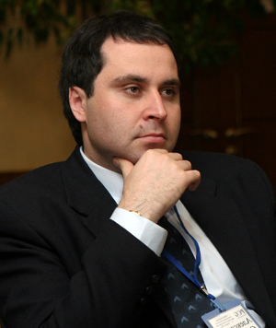 | Высшее экономическое образование. Диплом магистра с отличием. Кандидат экономических наук. Одесский Институт проблем рынка и эколого-экономических исследований Национальной Академии Наук Украины.  Ведущий мастерских для студентов программы МВА IBR (Германия).  Специализация: проектный менеджмент, маркетинговые исследования, латеральный маркетинг, кросс-культурная коммуникация  В настоящее время является консультантом в области организационного развития и управления персоналом в компании Pucelik Consulting Group. Руководит проектами по организационному менеджменту в России, проводит исследование в области комплексной системы человеческого саморазвития.  Автор и соавтор ряда монографий и публикаций в научных и популярных изданиях.

Важная информация:
- Дата: 4 июня, четверг
- Время встречи: 19.00 - 21.30
- Место встречи: зал IBR - г. Одессы, ул. Успенская, 60
- Регистрационный взнос: 50 грн.

Для подтверждения участия, пожалуйста, свяжитесь
с Еленой Федюк или Юлией Мельник

(контакты указаны ниже)

